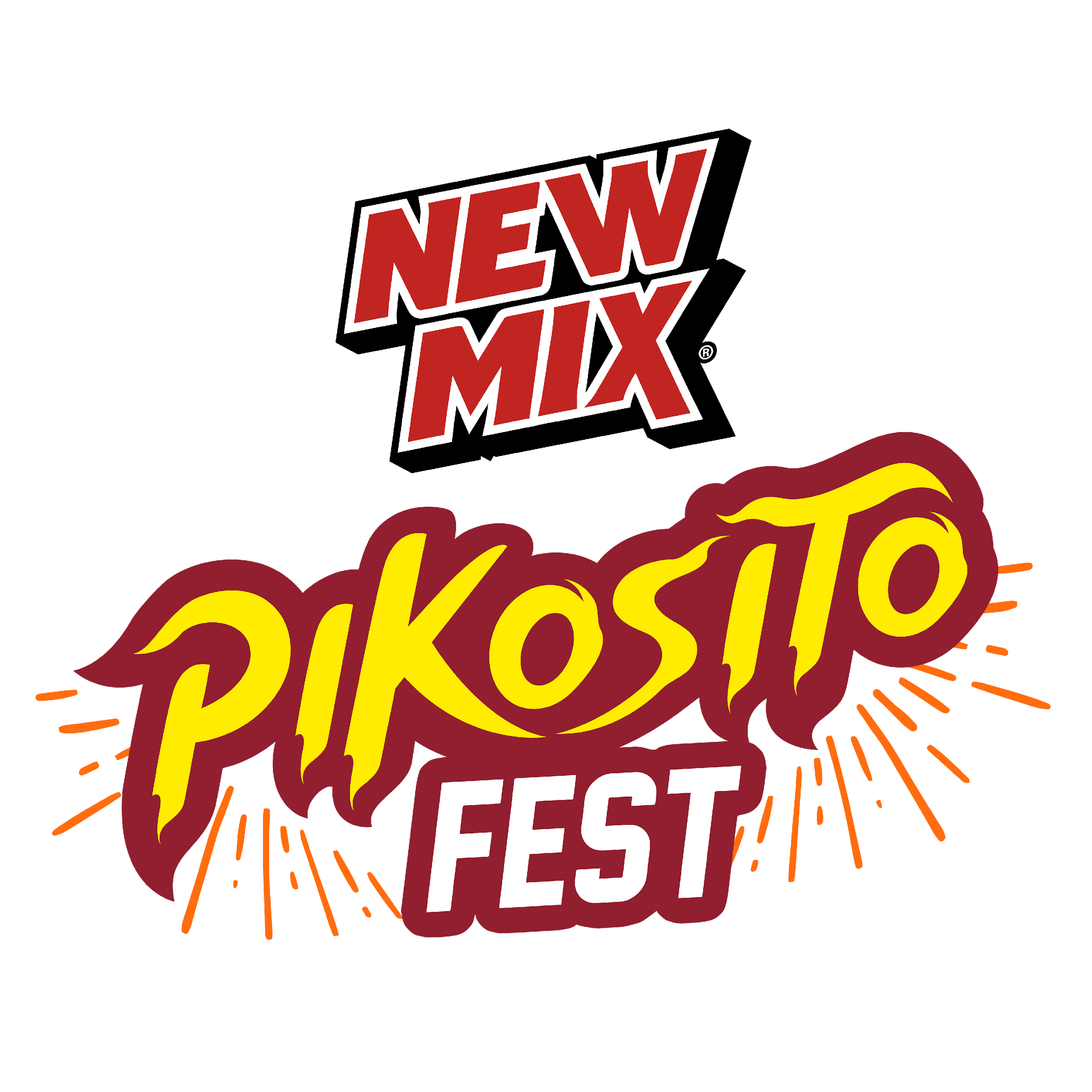

**🌶️ Llega New Mix Pikosito Fest, el festival más épico para los reales**

* *¡Prepárate para el festival más top del verano! New Mix Pikosito Tamarindo llegó para romperla con un sabor pikosito.*

**Ciudad de México, 02 de julio de 2025.-** ¿Estás listo para lo mejor? Si eres de los que traen la actitud y energía a las fiestas, amas probar cosas nuevas, entonces prepárate para el plan más hot 🔥 del verano. Este **31 de julio**, la CDMX se pinta de tinto con el **New Mix Pikosito Fest**, el festival que celebra el sabor intenso y atrevido de su nuevo integrante: **Pikosito Tamarindo**.

Sí, leíste bien, tamarindo + chilito + música + tus reales es igual al combo perfecto 💥.

Prepárate para una experiencia con beats, energía y momentos que no se repiten. Todo está listo: el ambiente, el talento y la vibra. Solo faltas tú para soltarlo todo y disfrutar como se debe.

La fiesta se viene con todo. El line up está listo para que bailes, cantes y la rompas con tus reales:

* **Jesse Baez**, con ese flow chill que derrite y la mejor mezcla de R&B latino
* Una queen del pop sad: **Ingratax**, para cantarle al amor (y a tu ex...)
* El ritmo único y regional de un artista sorpresa.



*Jesse Baez & Ingratax | Artistas New Mix Pikosito Fest*

New Mix sabe que la fiesta no va de verse cool, si no de sentirla al máximo. De conectar con los tuyos, bailar sin parar y ser tú, sin filtro ni poses.

Ahora la pregunta real, ¿cómo te vemos ahí? Fácil. **¡El acceso es gratis!** Solo tienes que participar en las dinámicas que tenemos preparadas para ti:

**Entra al IG de @newmixmx** y da clic al link en bio: 👉 <http://www.dinamicasnm.com/festival> Ahí podrás participar para ganarte tus entradas.

También se van a regalar accesos con ayuda de varios **influencers y medios digitales**. Así que pendiente de las redes sociales de New Mix, activa esas notificaciones. Nunca sabes cuándo puede caer esa historia que diga: “Última llamada para el festival del año”. 👀🔥

**New Mix Pikosito Tamarindo** llegó con una mezcla atrevida: la triada perfecta entre dulce,acidito y *pikosito*. Es un sabor que comparte el momento con los que sí entienden tu mood: **tus *reales*.** Así que ya lo sabes arma el plan, taggea a tu amigos que siempre jalan y prepárate para una noche brutal. Ahí nos vemos el 31 de julio en CDMX.

**¡Tú pones la actitud, New Mix pone todo el sabor pikosito!**

**Acerca de New Mix**

En 1997 nace New Mix, la primera bebida premezclada, lista para tomar con Tequila el Jimador. New Mix cuenta con una variedad de mezclas de sabores increíbles: Paloma, Vampiro, Mineral Limón, Mineral Naranja y ahora Cantarito

New Mix es una marca propiedad de Brown-Forman Corporation.

**Síguenos en:**

Facebook:<https://www.facebook.com/NewMixOficial>

Instagram:<https://www.instagram.com/newmixmx/>

YouTube:<https://www.youtube.com/channel/UClcwd8J_5nsgGsQ9wUFrYuA>

**Contacto para prensa:**

**quantum**

Mafer Galicia

Mariafernanda.galicia@qprw.co

55 5172 9812